**ЛР№ 2 - ЛР№3 Методика створення та синтезування схеми в Protheus**

**Що повинен містити звіт**

1.Хід роботи

2. Скріншоти робочих областей

3. Висновки

Розглянемо методику покрокового створення схем в ISIS (схему кодового замка), яку в подальшому дослідимо за допомогою приладів в робочому вікні нового проекту (рис. 1).

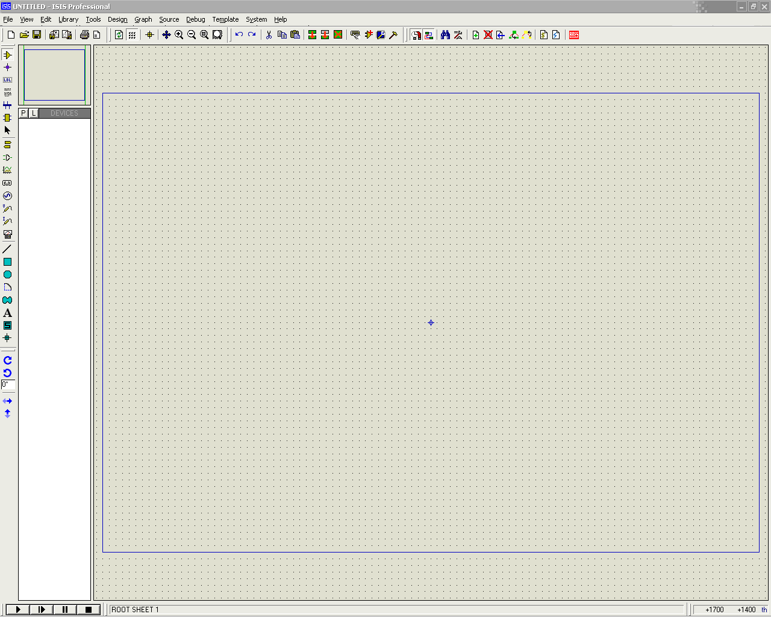

Рисунок 1 – Робоче вікно нового проекту

Порядок роботи в ISIS:

1. Запустіть програму ISIS. За замовчуванням програма встановлюється так, що запустити її можна, вибравши команди **ПУСК - ПРОГРАММЫ - Proteus 6 Professional - ISIS 6 Professional**.
2. Після запуску програми, відкривається вікно з новим проектом, в якому можна розпочинати створення необхідної схеми (рис. 1).
3. Для того, щоб перейти безпосередньо до складання схеми, необхідно додати до проекту компоненти, які будуть використовуватись у схемі. Для цього робимо подвійний клік лівою кнопкою миші на слові DEVICES або натискаємо кнопку „Р”(Pick Devices), як показано на рисунку 2.

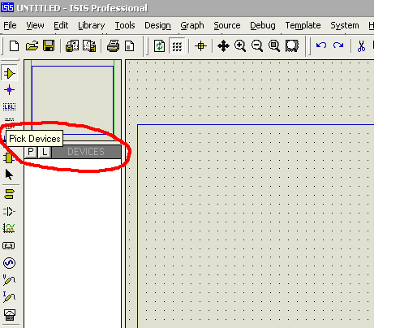

Рисунок 2 – Кнопка Pick Devices

4. Після цього з’являється вікно з набором різних бібліотек, в яких знаходяться необхідні для побудови елементи (рис. 3).

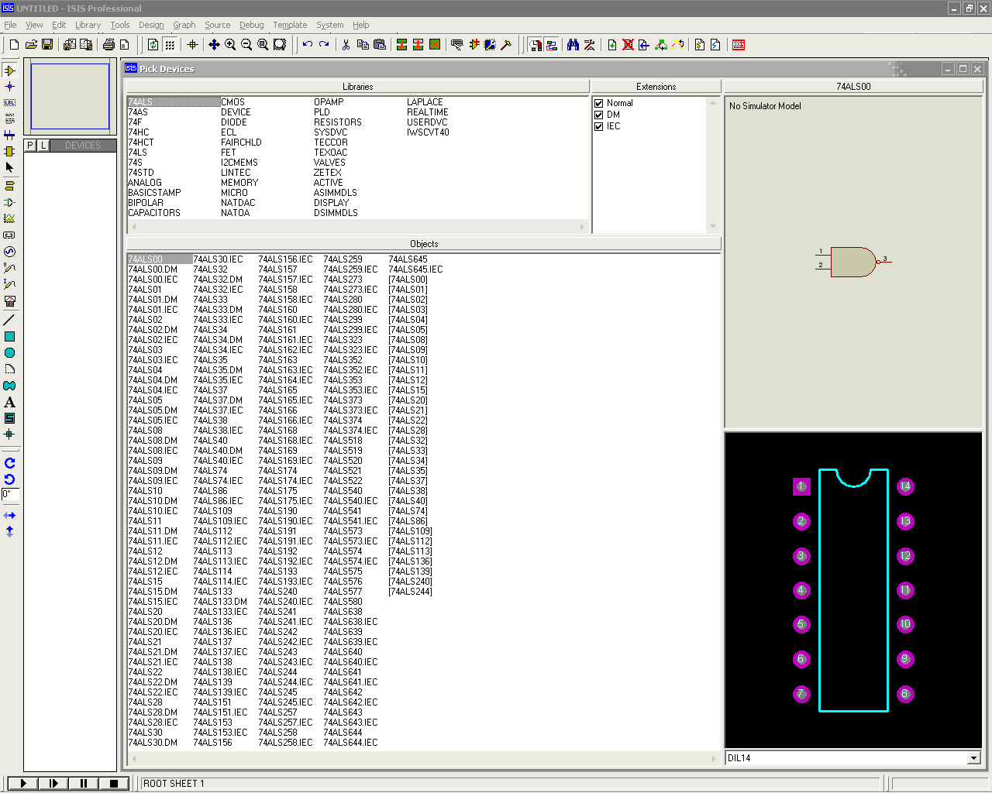

Рисунок 3 – Вікно бібліотек та компонент

5. Далі потрібно додати необхідні для побудови схеми елементи до проекту. Для цього повинні натиснути лівою кнопкою миші на бібліотеці (наприклад MICRO). Знизу під вікном бібліотек, з’явиться перелік доступних компонент даної бібліотеки (рис. 4).

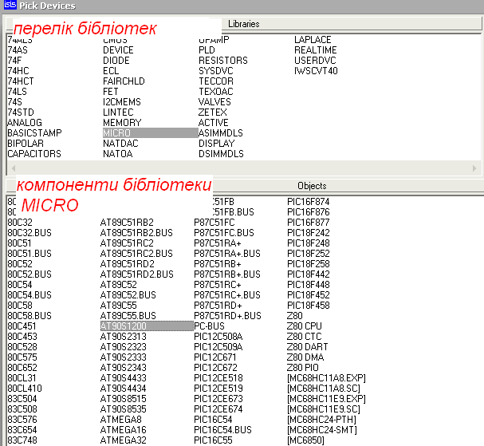

Рисунок 4 – Вікно компонент бібліотеки MICRO

6. Оберемо необхідні елементи. Потрібно двічі кликнути лівою кнопкою миші по назві компоненту. Після цього компоненти з’являться у списку DEVICES (рис. 5). Перелік необхідних елементів для схеми:мікроконтролер *AT90S1200-12РІ* у бібліотеці *MICRO*, резистор *MINRES5K1* знаходимо у секції *RESISTORS*, транзистор *BC182* в секції *BIPOLAR*, в секції *ACTIVE* знаходимо вже готову віртуальну телефонну клавіатуру, яка називається *KEYPAD-PHONE,* також звідти беремо кнопку BUTTON, з секції *DEVICE* вибираємо конденсатор *CAP*, з секції *ACTIVE* вибираємо гучномовець *SOUNDER*.

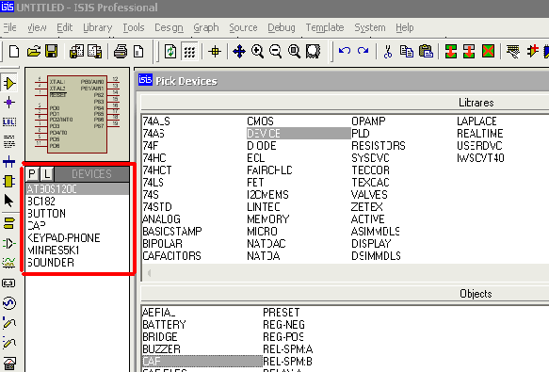

Рисунок 5 – Список компонент у вікні DEVICES

7. Перейдемо до складання схеми. Для цього необхідно винести вибрані компоненти на робочу зону. Натискаємо на кнопку Component (рис. 6)

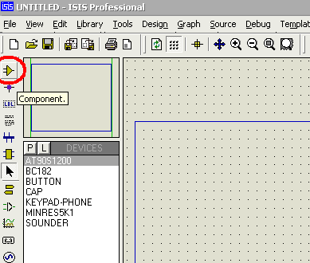

Рисунок 6 – Кнопка Component

Лівою кнопкою миші обираємо необхідний компонент, а потім ще раз клацаємо лівою кнопкою миші вже на робочій зоні, після чого з’являється наш компонент (рис. 7).

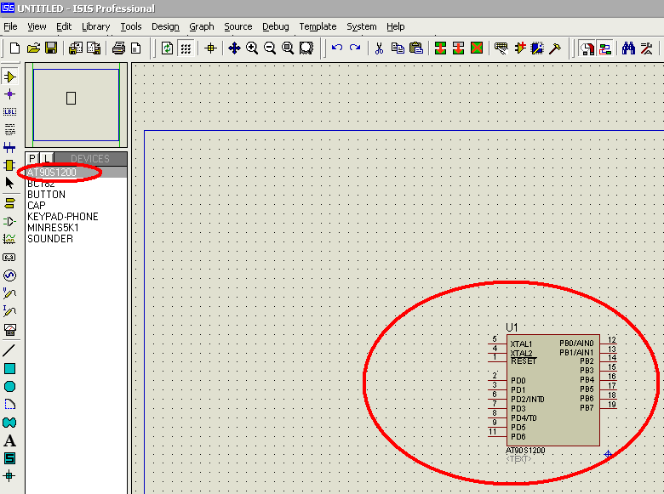

Рисунок 7 – Вигляд компонента на робочому столі

8. Для того, щоб розташувати або перемістити елемент в необхідну частину робочої зони потрібно:

а) один раз клацнути правою кнопкою миші по елементу (після цього він стає червоним (рис. 8а));

б) навести курсор на елемент, та зажавши ліву кнопку миші перенести елемент в необхідне місце (рис. 8б). Якщо обраний елемент не потрібен, клацаємо правою кнопкою миші на пустій частині робочої зони.

Подвійний натиск правою кнопкою миші на елементі, призведе до його видалення зі схеми.

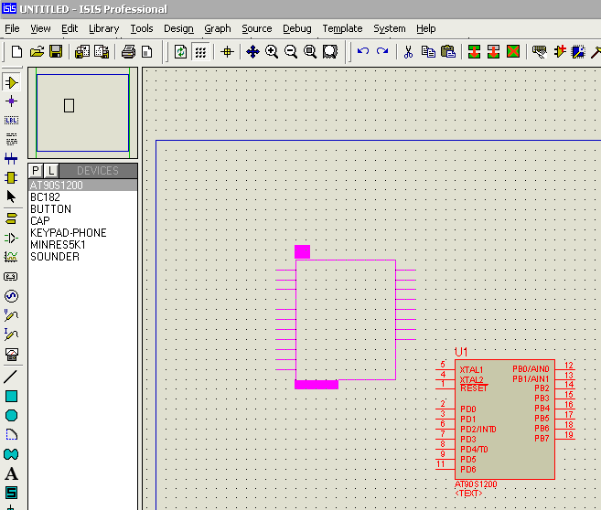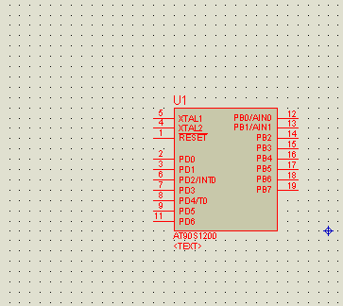

а) б)

Рисунок 8 – Вигляд: а) виделеного вікна; б) перенесеного елемента

9. Розташуємо всі необхідні елементи схеми на робочій зоні (рис. 9).

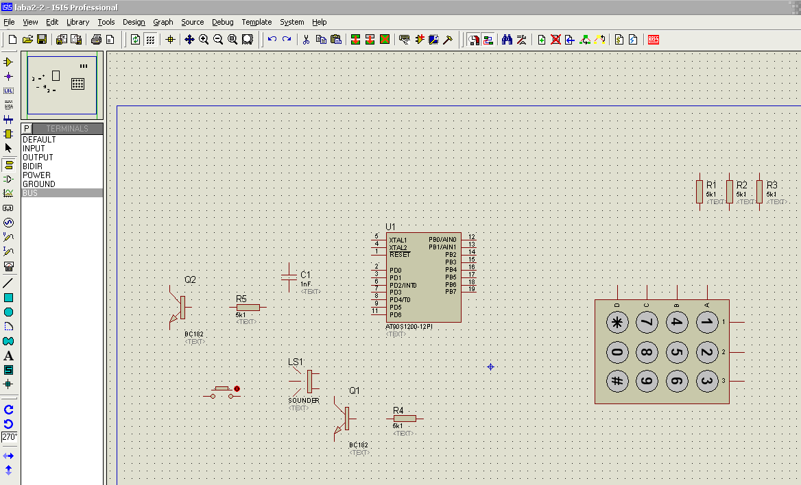

Рисунок 9 – Компоненти на робочій зоні

10. Тепер необхідно з’єднати компоненти в схему, для цього потрібно за допомогою шини поє’днати всі виводи наших елементів.

Лівою кнопкою миші натискаємо на кнопку BUS (рис. 10)

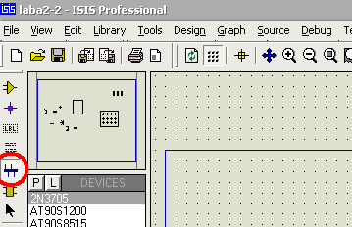

Рисунок 10 – Кнопка BUS

Тепер наводимо курсор миші на кінець виводу потрібного елементу, клацаємо один раз лівою кнопкою миші, далі підводимо курсор до іншого виводу з яким треба з’єднатись та ще раз клацаємо лівою кнопкою миші, після чого з’явиться з’єднання (рис. 11).

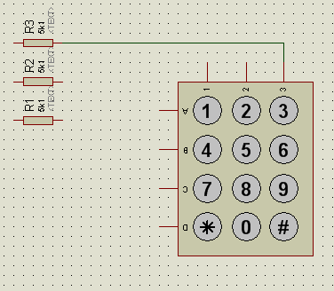

Рисунок 11 – Вигляд з’єднання двох компонентів схеми

11. З’єднаємо всі елементи схеми (рис. 12).

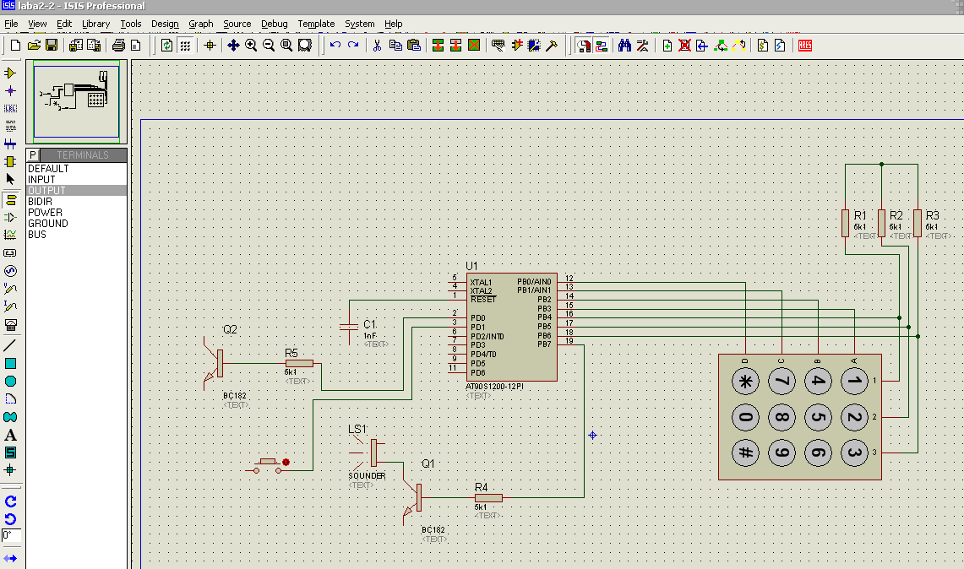

Рисунок 12 – Синтез схеми

1. Також необхідно поставити на деякі елементи заземлення та подати живлення. Для цього натискаємо на кнопку Inter-sheet Terminal (рис. 13) та виносимо необхідні елементи на схему таким же чином, як і інші елементи схеми (пункт 7, 8).

Для отримання схеми потрібно щоб всі з’єднання були здійснені, як показано на рисунку 14. Ні в якому разі не повинно бути "висячих" провідників на схемі. В такому випадку схема просто не запуститься і з’явиться попередження про цілий ряд помилок.

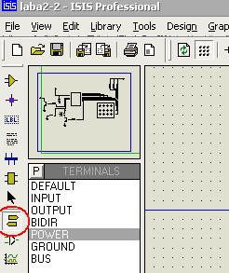

Рисунок 13 – Кнопка Inter-sheet Terminal

13. Повний робочий варіант нашої схеми (рис. 2.45).

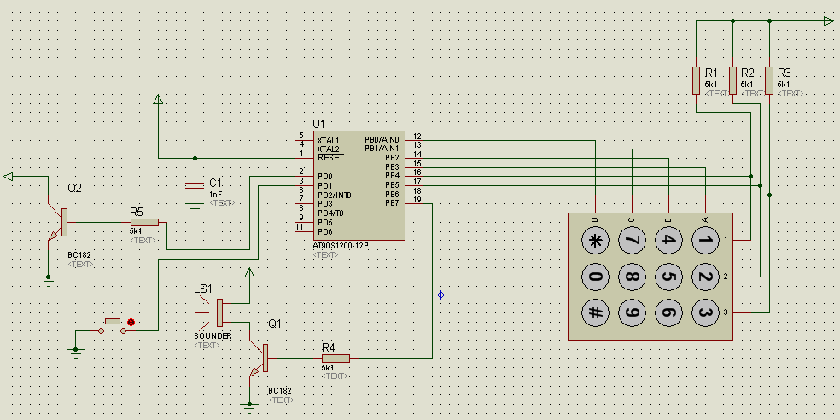

Рисунок 14 – Робочий варіант схеми

14. Перед тим як перейти до емуляції роботи схеми, необхідно мати файл прошивки (для мікроконтролера у форматі *Hex, UBROF, COFF*) для даної схеми. Для того щоб додати файл прошивки необхідно:

а) виділити мікроконтролер правою клавішею миші;

б) зайти до властивостей елемента за допомогою натискання лівої клавіші миші (рис. 15);

в) навпроти поля *Program file* натискаємо на кнопку відкрити, відкриваємо потрібний файл прошивки, натискаємо *ОК.*

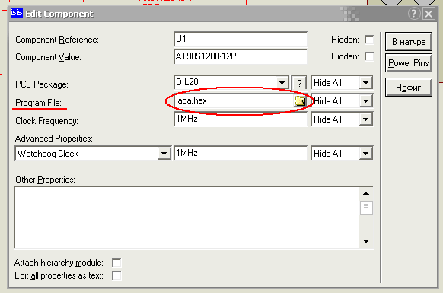

Рисунок 15 – Вікно властивостей компонента AT90S1200-12PI

15. Останнім кроком є емуляція роботи схеми (рис. 16). Для цього натискаємо клавішу **F12**. Якщо все було зроблено правильно, то побачимо емуляцію роботи схеми (при натисканні клавіш клавіатури буде видаватися звук, а при натисканні клавіші *(зірочка), програватись мелодія).

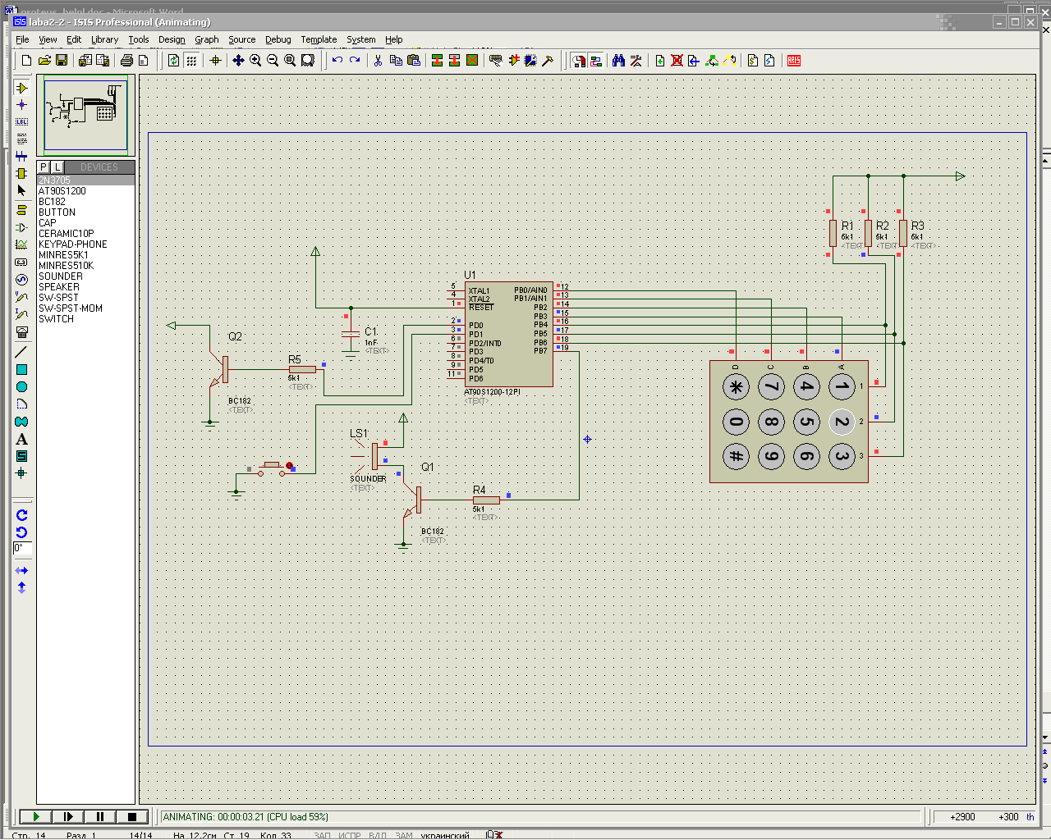

Рисунок 16 – Процес емуляції роботи схеми